STTC-M100 单区位金属探测安检门
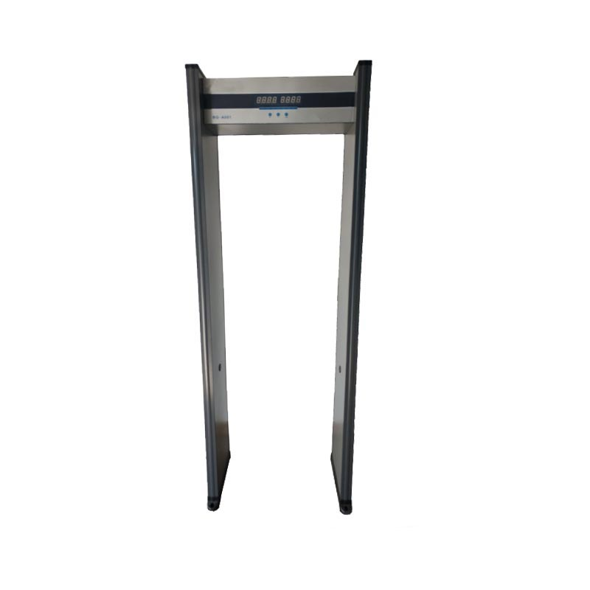
一：功能介绍
1、精度：最高灵敏度可以探测到两个硬币大小的磁性金属，可以做到走一百次检测到一百次，不会漏报和串报。也可以排除皮带扣、皮鞋、文胸等的影响，检测到300克以上的铜、铝、锌等金属或者刀具和枪支。
2、单区位显示。
3、统计人数：双侧对射红外可以检测到通过人数和报警人数，走100人计100人,不会多计或者少计。
4、防震设计：全球独家防震设计，站在门的中间，用手拍两侧门板，门不会误报。
5、灵敏度调节：灵敏度可以根据需要调整，共有一百级灵敏度。
6、门体材质：防火板，外加防水膜，里面有铝合金支柱，不变形，防火、防潮。
7、面板显示：高亮度数码显示通过人数和报警人数以及报警区位。
8、声光同时报警。
9、可以选配遥控器对参数进行控制。参数可设密码保护，使非授权人员无法操作。
10、预留通讯接口，可以与电脑、摄像头、三轧辊等连接。
11、针对各种使用环境的电磁干扰，整个系统采用了世界先进的电磁兼容设计，并使用DSP处理器对违禁物品的采样信号进行相关运算和滤波，从而使得整套设备具有极强的电磁抗干扰能力。
12、可设定多组工作频率，使得多台设备并排相邻工作时，互不干扰。
13、对心脏起博器佩带者、孕妇、磁性介质等无害。
二：技术标准
电器参照EN60950安全标准执行
辐射参照EN50081-1标准执行
抗干扰参照EN50082-1标准执行
严格执行现行通过式金属探测器国家标准
全面通过ISO9001：2000质量管理体系认证
全面通过欧盟CE认证
三：技术参数
外接电源：215V～230V 50～60Hz
功耗：<35w
工作环境：-20℃～+55℃
运输全重：65Kg
工作频率：根据安装环境自行调节
通过率： >60人次/分钟
整机重量：约60kg
外形尺寸：(mm)2200(高)x800(宽)x400(深)
通道尺寸：(mm)2000(高)x700(宽)x400(深)

